Οι Δάσκαλοι του Γένους
Ο Ρήγας Βελεστινλής και ο Αδαμάντιος Κοραής

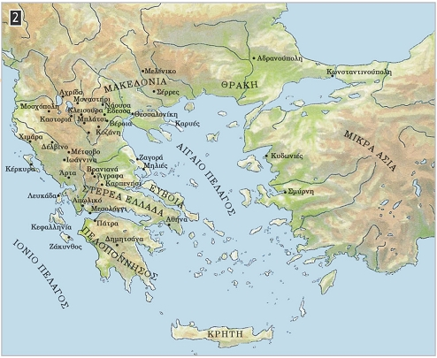
Ομάδα: ……………………………………………………………………………………………………………………..

Περιοχές όπου λειτούργησαν σχολεία στον ελληνικό χώρο κατά το 18^{ο} αιώνα
Παρατηρώ την εικόνα και καταγράφω τις περιοχές του ελληνικού χώρου στις οποίες λειτούργησαν σχολεία κατά το 18^{ο} αιώνα:
………………………………………………………………………………………………………………………………………………………………………………………………………………………………………………………………………………………………………………………………………………………………………………………………………………………………………………………………………………………………………………………………………………………………………………………………………..
Με βάση το σχολικό εγχειρίδιο, ποιοι δίδασκαν στα σχολεία αυτά;
………………………………………………………………………………………………………………………………………………………………………………………………………………………………………………………………………………………………………………………………………………………………………………………………………………………………………………………………………………………………………………………………………………………………………………………………………..

Οι Δάσκαλοι του Γένους
Ο Ρήγας Βελεστινλής και ο Αδαμάντιος Κοραής

Ομάδα: ……………………………………………………………………………………………………………………..
Χρησιμοποιήστε ως πηγή το σχολικό εγχειρίδιο και απαντήστε στην ερώτηση τι ήταν οι Δάσκαλοι του Γένους;
………………………………………………………………………………………………………………………………………………………………………………………………………………………………………………………………………………………………………………………………………………………………………………………………………………………………………………………………………………………………………………………………………………………………………………………………………..
…………………………………………………………………………………………………………………………………………………………………………………………………………………………………………………………………………………………………………………………………………………………………………………………………………………………………………………………………………………………………………………………………………………………………………………………………………

Παρατηρήστε προσεκτικά τις παρακάτω εικόνες:
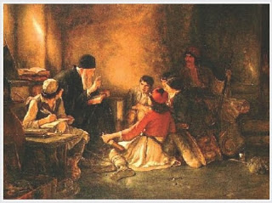
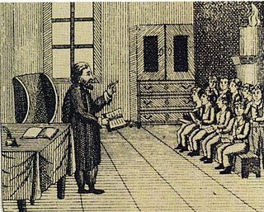
Σκηνή διδασκαλίας από το εξώφυλλο του βιβλίου "Μικρόν Αλφαβητάριον"  Βιέννη 1816 | Το «Κρυφό Σχολειό»,  πίνακας του Νικολάου  Γύζη, 1886

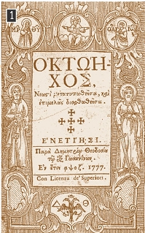
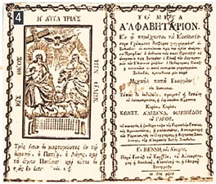

Το «Μέγα Αλφαβητάριο» εκδόθηκε στη Βιέννη το 1771 από τον Μιχαήλ Παπά Γεώργιο του Σιατιστέως, με δαπάνες Κωνστ. Αλεξ. Φιλιππίδου του Γάγου | Η «Οκτώηχος» χρησιμοποιήθηκε ως Αναγνωστικό στα σχολεία την εποχή της Τουρκοκρατίας
και σχολιάστε τες. Τι απεικονίζουν και τι συμπεράσματα μπορούμε να βγάλουμε για τους χώρους διδασκαλίας καθώς και τα σχολικά εγχειρίδια της εποχής;
………………………………………………………………………………………………………………………………………………………………………………………………………………………………………………………………………………………………………………………………………………………………………………………………………………………………………………………………………………………………………………………………………………………………………………………………………..
……………………………………………………………………………………………………………………………………………………………………………………………………………………………………………………………………………………………………

Οι Δάσκαλοι του Γένους
Ο Ρήγας Βελεστινλής και ο Αδαμάντιος Κοραής

Ομάδα: ……………………………………………………………………………………………………………………..
Διαβάστε την παρακάτω πηγή από το σχολικό εγχειρίδιο:
Ο Κοσμάς ο Αιτωλός απευθύνεται προς τους γονείς
«Και εσείς, γονείς, να παιδεύετε τα παιδιά σας εις τα χριστιανικά ήθη, να τα βάνετε να μανθάνουν γράμματα. Να κάμετε τρόπον εδώ εις την χώραν σας διά σχολείον, να βρήτε έναν διδάσκαλον να τον πληρώνετε να σας μαθαίνη τα παιδιά σας, ότι αμαρτάνετε πολύ να τα αφήνετε αγράμματα και τυφλά. Και μη μόνον φροντίζετε να τους αφήσετε πλούτη και υποστακτικά και μετά τον θάνατον σας να τα τρων και να τα πίνουν και να σας οπισωλογούν. Καλύτερα να τα αφήνετε πτωχά και γραμματισμένα, παρά πλούσια και αγράμματα».
Ι. Μενούνου, Κοσμά του Αιτωλού, Διδαχές και βιογραφία, Αθήνα 1980, σ. 173.

Και σχολιάστε τις απόψεις του Κοσμά του Αιτωλού για την παιδεία:
………………………………………………………………………………………………………………………………………………………………………………………………………………………………………………………………………………………………………………………………………………………………………………………………………………………………………………………………………………………………………………………………………………………………………………………………………..
…………………………………………………………………………………………………………………………………………………
«Η δύναμη των νόμων» από την «Ελληνική Νομαρχία». Διαβάστε την πηγή:
«Η δύναμη των νόμων»
«Ας μάθουν λοιπόν όλοι οι φτωχοί γονείς ότι σε ένα καθεστώς που κυριαρχούν οι νόμοι, ο καθένας μπορεί να ζήσει καλά, ακόμη και χωρίς να είναι πλούσιος. Οι νόμοι προβλέπουν και γι' αυτούς που δεν έχουν. Τα παιδιά όλων είναι παιδιά της πατρίδας και αυτή τα ανατρέφει, τα γυμνάζει και φροντίζει για την προ κοπή τους. Γι' αυτό και αυτά την αγαπούν και την ευγνωμονούν».
Ανωνύμου του Έλληνος, Ελληνική Νομαρχία ήτοι λόγος περί ελευθερίας, Αθήνα 1971, σ. 15. (Απόδοση στα νέα ελληνικά)

Και γράψτε το σχόλιό σας γι’ αυτό το απόσπασμα:
………………………………………………………………………………………………………………………………………………………………………………………………………………………………………………………………………………………………………………………………………………………………………………………………………………………………………………………………………………………………………………………………………………………………………………………………………..
…………………………………………………………………………………………………………………………………………………
Οι Δάσκαλοι του Γένους
Ο Ρήγας Βελεστινλής και ο Αδαμάντιος Κοραής

Ομάδα: ……………………………………………………………………………………………………………………..
Διαβάστε τις παρακάτω πηγές:
1. Απόσπασμα από τη Νέα Πολιτική Διοίκηση του Ρήγα Βελεστινλή
«Όλοι, χωρίς εξαίρεσιν, έχουν χρέος να ηξεύρουν γράμματα. Η Πατρίς έχει να καταστήση* σχολεία εις όλα τα χωρία διά τα αρσενικά και θηλυκά παιδιά. Εκ των γραμμάτων γεννάται η προκοπή, με την οποίαν λάμπουν τα ελεύθερα έθνη».
Ρήγα Βελεστινλή, Άπαντα τα Σωζόμενα, επιμέλεια Πασχάλης Μ. Κιτρομηλίδης, Αθήνα 2001, τόμ. 5, σσ. 41-42.
* να καταστήση = να ιδρύσει

2. Αποσπάσματα από τον Θούριο του Ρήγα Βελεστινλή
«Ως πότε, παλληκάρια, να ζούμεν στα στενά,  μονάχοι, σαν λιοντάρια, στες ράχες, στα βουνά;  σπηλιές να κατοικούμεν, να βλέπωμεν κλαδιά,  να φεύγωμ' απ' τον κόσμον, για την πικρή σκλαβιά;  να χάνωμεν αδέλφια, Πατρίδα και γονείς,  τους φίλους, τα παιδιά μας κι όλους τους συγγενείς;  Κάλλιο 'ναι μιας ώρας ελεύθερη ζωή,  παρά σαράντα χρόνοι σκλαβιά και φυλακή!».  ....................................................................... | «Ελάτε μ' έναν ζήλον σε τούτον τον καιρόν,  να κάμωμεν τον όρκον επάνω στον Σταυρόν.  Συμβούλους προκομμένους με πατριωτισμόν,  Να βάλωμεν, εις όλα να δίδουν ορισμόν.  Οι Νόμοι νάν' ο πρώτος και μόνος οδηγός,  Και της Πατρίδος ένας να γένη αρχηγός.  Γιατί κ' η αναρχία ομοιάζει τη σκλαβιά.  Να ζούμε σα θηρία, ειν' πλιο σκληρή φωτιά».
Λ.Ι. Βρανούση, Ρήγας Βελεστινλής, Αθήνα 1963, δεύτερη έκδοση, σσ. 167-168.

Ποιες απόψεις του Ρήγα Βελεστινλή κυριαρχούν στις πηγές αυτές;
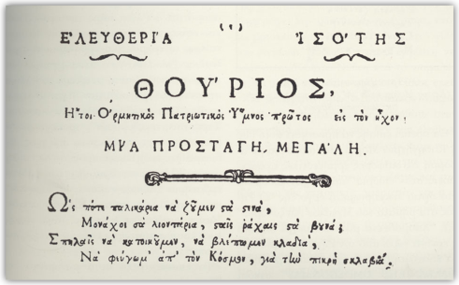
……………………………………………………………………………………………………………………………………………………………………………………………………………………………………………………………………………………………………………………………………………………………………………………………………………………………………………………..………………………………………………………………………………………………………………………………………………………………………………………………………….
Ο Αδαμάντιος Κοραής έγραψε περί το 1801 το «Σάλπισμα Πολεμιστήριον» με το ψευδώνυμο Ατρόμητος Μαραθώνιος.
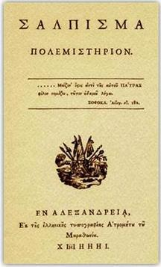
Διαβάστε το παρακάτω απόσπασμα:

Απόσπασμα από το έργο «Σάλπισμα Πολεμιστήριον» του Αδαμάντιου Κοραή
«Οι Ηπειρώται ενθυμήθητε* τα κατορθώματα των προγόνων σας. εσείς και παλαιά εφάνητε ανδρείοι, και σήμερον ακόμη εδειξατε με τας κατά των αγρίων Πασάδων νίκας, ότι δεν εχάσατε την προγονικήν μεγαλοψυχίαν. Οι Θεσσαλοί και Μακεδόνες ενθυμήθητε ότι οι πρόγονοι σας κατετρόπωσαν τον Δαρείον, όστις ήτον ασυγκρίτως φοβερώτερος βασιλεύς από τον σημερινόν άνανδρον και γυναικώδη τύραννον της Ελλάδος. Οι Πελοποννήσιοι και οι λοιποί Έλληνες μη λησμονήσετε τα τρόπαια*, όσα κατά των βαρβάρων ανέστησαν* οι προπάτορές* σας. και σεις εξαιρέτως οι Μαϊνώται συλλογισθητε ότι είσθε αίμα Σπαρτιατών. Όλοι ομού*, όσοι με το λαμπρόν όνομα των Ελλήνων δοξάζεσθε, βάλετε καλά εις τον νουν σας, ότι αφ' όσας δυστυχίας δύναται να πάθη ο άνθρωπος η πλέον απαρηγόρητος είναι η δουλεία.
Κοραής. Άπαντα τα πρωτότυπα έργα, επιμέλεια Γ. Βαλέτας, τόμ. Α1, σ. 69.
* ενθυμήθητε = θυμηθείτε
* τα τρόπαια = τις νίκες
* ανέστησαν = κέρδισαν
* προπάτορες = πρόγονοι
* ομού = μαζί

Και σχολιάστε το:
……………………………………………………………………………………………………………………………………………………………………………………………………………………………………………………………………………………………………………………………………………………………………………………………………………………………………………………..……………………………………………………………………………………………………………………………………………………………………………………………………………………………………………………………………………………………………..

Οι Δάσκαλοι του Γένους
Ο Ρήγας Βελεστινλής και ο Αδαμάντιος Κοραής

Ομάδα: ……………………………………………………………………………………………………………………..
Διαβάστε το σχολικό εγχειρίδιο και αναφερθείτε στα βασικά σημεία της διδασκαλίας του Κοραή και του Ρήγα:
……………………………………………………………………………………………………………………………………………………………………………………………………………………………………………………………………………………………………………………………………………………………………………………………………………………………………………………..……………………………………………………………………………………………………………………………………………………………………………………………………………………………………………………………………………………………………..
…………………………………………………………………………………………………………………………………………………………………………………………………………………………………………………………………………………………………
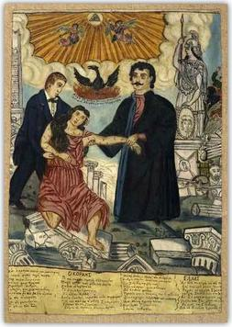
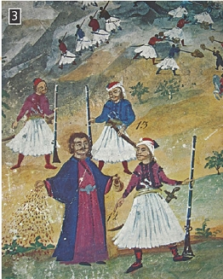

Ο Ρήγας Βελεστινλής και ο Αδαμάντιος Κοραής υποβαστάζουν την Ελλάδα.  Πίνακας σε χαρτόνι του λαϊκού ζωγράφου Θεόφιλου | Ο Ρήγας ρίχνει τον σπόρο της ελευθερίας, Αθήνα, Γεννάδειος Βιβλιοθήκη

Σχολιάστε τις παραπάνω εικόνες:
……………………………………………………………………………………………………………………………………………………………………………………………………………………………………………………………………………………………………………………………………………………………………………………………………………………………………………………..……………………………………………………………………………………………………………………………………………………………………………………………………………………………………………………………………………………………………..

.

